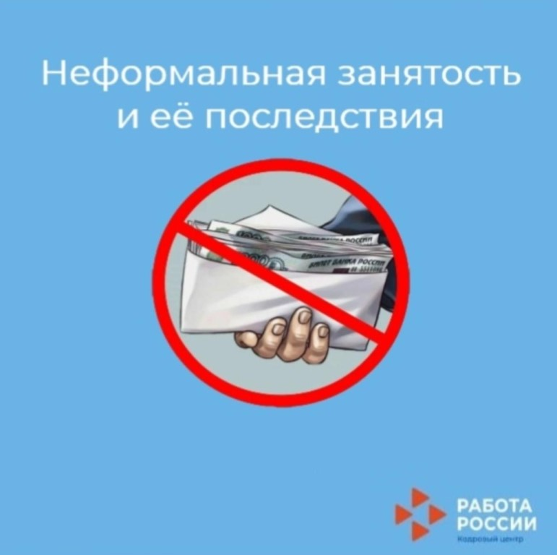

Нелегальная «теневая» занятость - осуществление трудовой деятельности в нарушение установленного трудовым законодательством порядка оформления трудовых отношений (например: наемные работники в личных подсобных и фермерских хозяйствах работают без заключенных трудовых договоров; деятельность ИП (розничная торговля, общественное питание, бытовое обслуживание, транспорт, услуги населению) осуществляется без заключения трудовых договоров с наемными работниками; временные или сезонные наёмные работы (чернорабочие, строители).
Также в неформальный сектор могут попадать работники, которые трудятся на индивидуальной основе без регистрации ИП, самозанятые, лица, занятые в малом бизнесе.
Такая схема часто используется работодателями для экономии на налогах и страховых взносах, а работниками — для гибкого графика и дополнительного дохода.
На конец 2025 года, в России неформально занятыми остались миллионы человек (ранее оценивалось в 9–15 млн), несмотря на меры Минтруда по снижению.
Неформальная занятость в России несёт значительные риски
как для работников, так и для работодателей, усугубляемые ужесточением контроля в 2026 году.
Риски для работников
Отсутствие социальных гарантий:
Работники лишаются оплачиваемых отпусков, больничных, пособий
по беременности и уходу за ребёнком, выходных пособий при увольнении и по безработицы, а также стажа для пенсии.
Риски по здоровью и безопасности:
Работники рискуют травмами или неблагоприятным условиям работы без соответствующих компенсаций.
Нет защиты прав в расследовании несчастных случаев.
Финансовая нестабильность:
Работодатель может уволить сотрудника в любой момент без выплат расчёта и без объяснения причин.
Потеря налоговых льгот:
Работники лишаются оформления имущественных налоговых вычетов (например, при покупке жилья), социальных налоговых вычетов (на лечение, обучение), кредитов в банках на льготных условиях.
Риски для работодателей
Предприятия сталкиваются с административными штрафами до 100–200 тыс. рублей, доначислением налогов и взносов, уголовной ответственностью.
Возможны включение в реестр недобросовестных, запрет на госзакупки, субсидии, кредиты и репутационные потери.
Усложняется управление персоналом и привлечение инвестиций.
Общие последствия
Неформальная занятость снижает доверие к институтам, усугубляет нестабильность рынка труда.
Для государства неформальная занятость приводит к сокращению налоговых поступлений в бюджет — это ограничивает возможности государства по финансированию социальных программ, здравоохранения, образования и других важных сфер.
Уважаемые работники!
Проявляйте бдительность и осторожность при вступлении в трудовые отношения, финансовая сторона которых не так «прозрачна», как должна быть.
Уважаемые руководители организаций и предприятий!
Индивидуальные предприниматели!
Призываем Вас строго соблюдать трудовое законодательство, проявить социальную ответственность и своевременно оформлять трудовые отношения с работниками, не подвергая себя риску привлечения к установленной законом ответственности.
По вопросам нарушения прав в сфере трудового законодательства, в том числе из-за задолженности по зарплате, и иных обязательных выплат работники могут обратиться в администрацию Озинского муниципального района по телефону: 8 (845-76) 4-12-37, 8 (845-76) 4-13-64, либо лично, по адресу: Саратовская область, Озинский район, р.п. Озинки, ул. Ленина, д. 14, каб. № 36, № 32.

